Jueves
03
de Diciembre

Quinto de Primaria
Artes

¿Qué era? ¿Qué es?

Aprendizaje esperado: Crea una propuesta sencilla de texto literario, escenografía, vestuario, iluminación, utilería o dirección de escena.

Énfasis: Crea una propuesta sencilla pero original de utilería a partir del guion teatral desarrollado con los temas de interés personal.

¿Qué vamos a aprender?

Crearás una propuesta sencilla de utilería y accesorios a partir del guion teatral desarrollado con los temas de interés personal.

¿Qué hacemos?

Hoy tenemos una clase en la que pondrás a prueba tu creatividad y capacidad de exploración.

En la clase pasada estuviste realizando la búsqueda de materiales para poder crear tu maquillaje y vestuario con las cosas de su casa, el día de hoy, continuaremos explorando en los artículos, objetos o productos que podemos ocupar para realizar la utilería y accesorios que te servirán para ambientar y complementar tu puesta en escena.

En la clase de hoy pondrás a prueba tus habilidades de búsqueda y de creatividad.

Antes de iniciar, te daré información sobre a qué nos referimos con utilería y accesorios.

Con la utilería nos referimos a todo aquello que forma parte de la acción en la escena. Pueden ser objetos de uso personal como: una taza, una botella, una sombrilla, una maleta, un libro etc., o también los que se encuentran dentro del escenario como: una mesa, una silla, un espejo, un sillón, una lámpara, una televisión etc., todos estos artículos tienen un uso definido en la acción, esto es, que los actores los necesitan para representar la escena y no están ahí sólo para recrear los espacios de nuestro texto, ni para recrear los ambientes adecuados en donde se desenvuelven los personajes.

Hablamos de elementos que no pueden faltar, porque si faltan, ya no se puede representar la escena, si falta una utilería sería tan grave como si faltara un actor.

Cuando nos referimos a los accesorios, hablamos de los elementos que complementan el vestuario o la escenografía como: las coronas, los collares, bigotes, sombreros, pulseras etc., o una mesa, una silla, un espejo, un sillón, una lámpara, una televisión etc., estos no tienen un uso específico, y su ausencia no causa ningún problema a la acción, pero completan la escena, proporcionando datos del lugar o del personaje, como su rango, estatus social o característica particular, por ejemplo: como la de un pirata, que trae su parche en el ojo, su garfio, la espada y su sombrero, accesorios que forman parte del vestuario y que ayudan a distinguirlo de otros personajes.

Ya que conoces la diferencia, que te parece si jugamos el juego de “¿Qué era? ¿Qué es?”. Primero observa qué artículos tienes en tu casa y cómo los puedes ocupar, también cerciórate de pedirlos prestados, con anticipación, a tus papás o adultos que estén en tu casa. Se trata de utilizar cada objeto, dándole cualquier uso, excepto, aquel para el que fue concebido.

De lo que se trata es que no necesitas tener los objetos reales para hacer el montaje de tu escenografía, sino que cualquier material que tengas puede sustituirlo y a su vez, representarlo. Por ejemplo, en la obra de” Francisca y la muerte”, si no hubiésemos conseguido el caballito de palo pudimos haber usado una escoba.

Explora los objetos que tienes para descubrir qué adiciones y pequeñas modificaciones requieren para transformarse en un objeto de la ficción. Con los objetos que surjan inventa una escena y la representas.

Como te he comentado en clases anteriores, estas actividades pueden ser lúdicas, es decir; que mediante el juego puedes ir construyendo lo que deseas y, por ende, ir aprendiendo.

El juego es una estrategia didáctica tan amable y flexible, que en cualquier contenido puedes utilizarlo, siempre y cuando no pierdas el objetivo al que quieres llegar.

Imagínate una escena a representar y enlista la utilería necesaria para representarla. Luego, usando las cosas que tienes a la mano, intenta confeccionar esos objetos y culmina representando la escena.

Elabora los accesorios y utilería de esa escena, con lo que hay en tu casa.

La Maestra y Actriz, Berenice Romero, nos hace algunas recomendaciones en el siguiente video, para que te diviertas en casa, elaborando tu vestuario con cosas sencillas y que puedes tener a la mano.

Te invito a verlo:

      - Maestra y Actriz Berenice Romero.
https://youtu.be/FVbdhTDZfQo

Para terminar, te quiero mostrar algunas creaciones de utilería y accesorios que algunos alumnos, han realizado, usando objetos y materiales que encontraron, para ambientar sus personajes y su escenario.

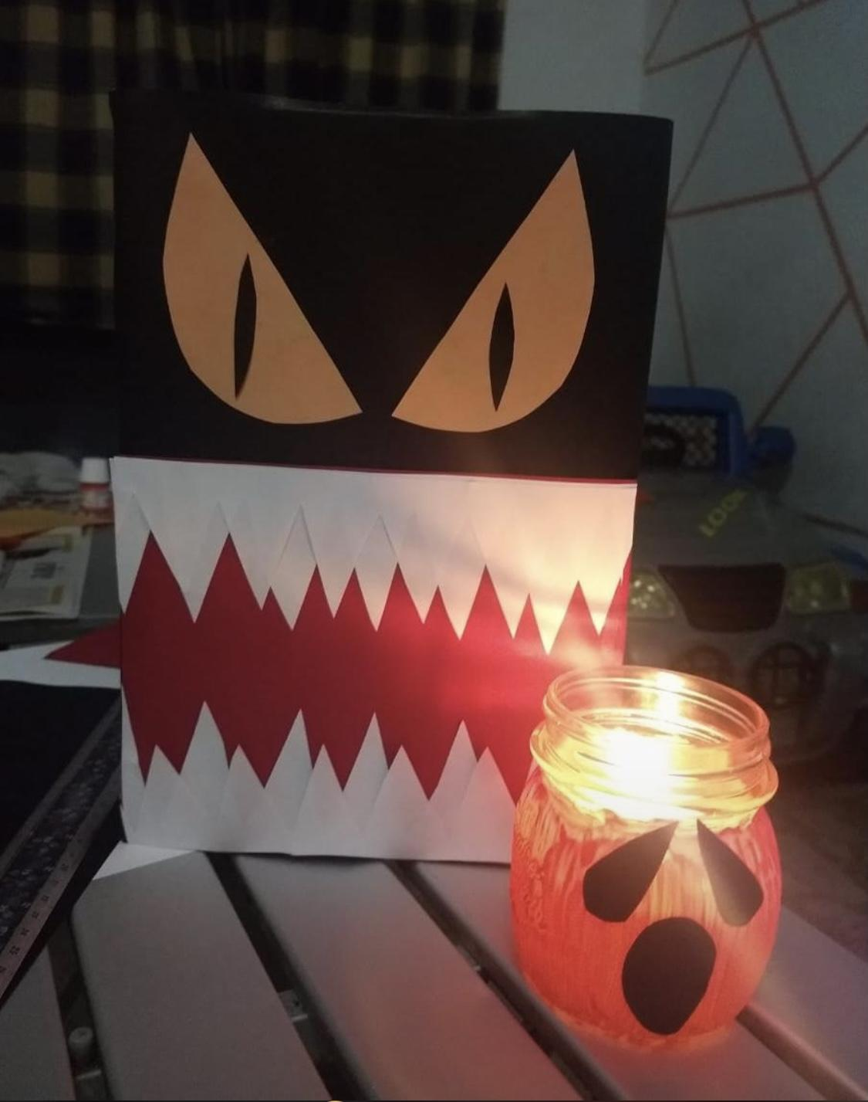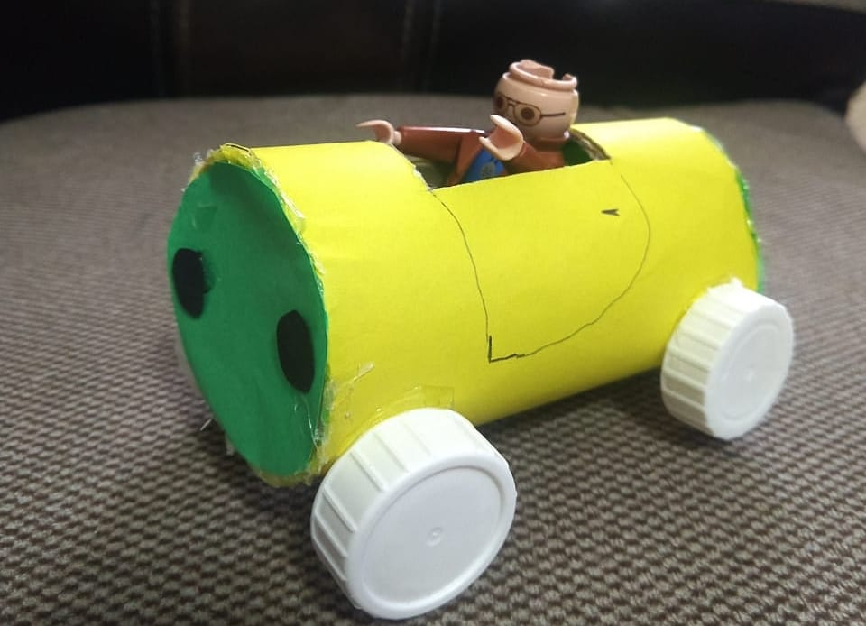

Elabora tus accesorios como los elaboró Diego Santiago y su hermano Alonso en su casa.

¡Buen trabajo!

Gracias por tu esfuerzo.

